Les misérables Tome I: Fantine
Analyse littéraire — Projet Python Avancé

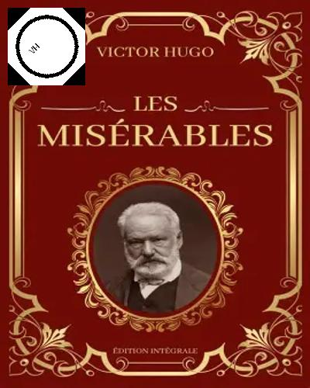

Auteur de l'œuvre Victor Hugo
Rapport rédigé par Hamza Laztouti & Tahiri Rossaina

Source : Project Gutenberg • gutenberg.org

Analyse du Chapitre I

Distribution des longueurs de paragraphes
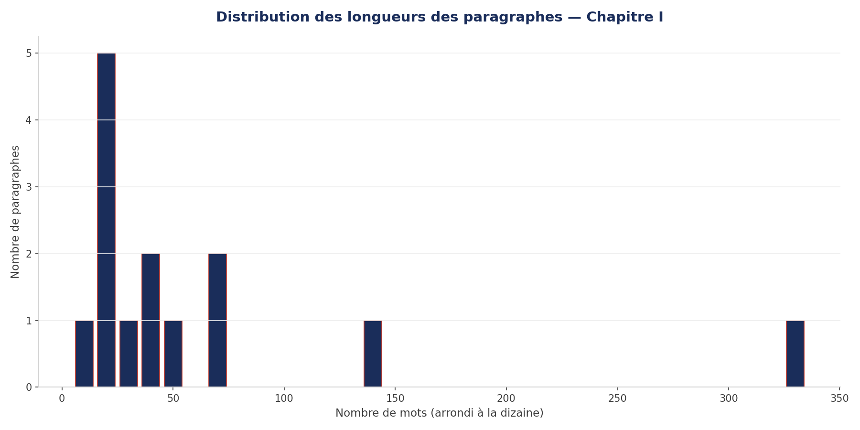
Description du graphique
Ce graphique montre la distribution des longueurs des paragraphes du Chapitre I. Nombre de paragraphes : 14. Nombre total de mots : 880. Minimum : 10 mots. Maximum : 330 mots. Moyenne : 62 mots. Source : Project Gutenberg.

Statistiques détaillées

Source des données
Livre téléchargé depuis Project Gutenberg (gutenberg.org)

Chiffres clés du Chapitre I
Nombre de paragraphes analysés : 14
Nombre total de mots : 880
Paragraphe le plus court : 10 mots
Paragraphe le plus long : 330 mots
Moyenne de mots par paragraphe : 62 mots

Note méthodologique
Les nombres de mots sont arrondis à la dizaine inférieure (ex : 127 → 120). Les paragraphes de moins de 10 mots et les paragraphes vides sont exclus de l'analyse.

